**NOMBRE DEL PROYECTO:**

**CÓDIGO PROYECTO ASOCIADO EN EL PETI:**

**Vigencia: XXXX**

**NOMBRE**

**Nombre y Cargo (Ejecutor del Proyecto)**

**Nombre equipo de Apoyo**

**Nombre y Cargo**

**NOMBRE**

**Subdirector**

**NOMBRE**

**Director**

**Fecha de Aprobación: DD/MM/AA Acta No.:**

# DESCRIPCION Y PROPOSITO DEL DOCUMENTO

El presente documento contiene el plan general para la ejecución del proyecto, en donde se definen los lineamientos y consideraciones que se deben tener en cuenta para asegurar la correcta ejecución del mismo, definiendo el enfoque de gestión y lineamientos de ejecución según las disciplinas de gerencia de proyectos definidas por el PMI. El plan general del proyecto descrito en esta ficha técnica contiene los siguientes planes subsidiarios (*Seleccionar los planes subsidiarios que se desarrollaran dependiendo de la naturaleza y condiciones del proyecto y justificar los que no se desarrollaran*):

* Plan de Gestión del Alcance: Establece el modo en que el alcance será definido, desarrollado, monitoreado, controlado y validado.
* Plan de Gestión de Requisitos: Establece cómo se analizarán, documentarán y gestionarán los requisitos.
* Plan de gestión del Cronograma: Establece los criterios y las actividades a llevar a cabo para desarrollar, monitorear y controlar el cronograma.
* Plan de Gestión de Costos: Establece la forma en que se planificarán, estructurarán y controlarán los costos.
* Plan de Gestión de la Calidad: Establece la forma en que las políticas, metodologías y estándares de calidad de una organización se implementarán en el proyecto.
* Plan de Gestión de los Recursos: Proporciona una guía sobre cómo se deberían categorizar, asignar, gestionar y liberar los recursos del proyecto.
* Plan de Gestión de las Comunicaciones: Establece cómo, cuándo y por medio de quién se administrará y difundirá la información del proyecto.
* Plan de Gestión de los Riesgos: Establece el modo en que se estructurarán y se llevarán a cabo las actividades de gestión de riesgos.
* Plan de Gestión de las Adquisiciones: Establece cómo el equipo del proyecto adquirirá bienes y servicios.
* Plan de Involucramiento de los interesados: Establece cómo se involucrará a los interesados en las decisiones y la ejecución del proyecto, según sus necesidades, intereses e impacto.

# IDENTIFICACION DEL PROYECTO

|  |  |  |  |
| --- | --- | --- | --- |
| **Nombre Proyecto:** | *(Nombre del proyecto descrito en el PETI)* | | |
| **Código Proyecto:** | *(Código del proyecto descrito en el PETI)* | | |
| **Iniciativas Asociadas:** | *(Código y Nombre de las iniciativas asociadas en la ficha técnica del proyecto descrito en el PETI)* | | |
| **Lineamientos MRAE tratados:** | *(Lineamientos asociados en la ficha técnica del proyecto descrito en el PETI)* | | |
| **Ejecutor del Proyecto:** | *(Ingeniero de la Dirección de TIC asignado como responsable de la ejecución del proyecto)* | | |
| **Fecha Inicial:** |  | **Fecha Estimada Terminación:** |  |

# OBJETIVOS

## Objetivo General

Relacionar el objetivo general descrito en la ficha del proyecto desarrollada en el PETI

## Objetivos Específicos

# FACTORES CRITICOS DE EXITO

# GESTIÓN DEL ALCANCE

## Alcance

## Supuestos

## Restricciones

## Fuera del Alcance

# GESTIÓN DE REQUISITOS

Dependiendo de la naturaleza y objeto del proyecto, para el levantamiento y definición de requisitos y/o necesidades a ser cubiertos con el desarrollo del proyecto, se deberá hacer uso de los procedimientos que la Dirección de TICS tiene implementados para el levantamiento de requerimientos, control de cambios y capacidades; así como los procedimientos de los procesos de Gestión Administrativa y Financiera.

En este apartado se deberá resumir el resultado de la ejecución de los procedimientos ejecutados.

En caso que los requisitos sean definidos por una disposición legal o normativa, se deberá describir los requisitos exigidos por la legislación que aplique.

# GESTIÓN DEL CRONOGRAMA

## Estructura de Desglose de Trabajo

Presenta la descomposición jerárquica orientada a los entregables del proyecto y al trabajo a ser ejecutado por el equipo de proyecto, para cumplir con los objetivos de éste.

## Cronograma

# GESTIÓN DE COSTOS

La Gestión de los Costos del Proyecto como lo propone la metodología del PMI incluye los procesos involucrados en estimar, presupuestar y controlar los costos de modo que se complete el proyecto dentro del presupuesto aprobado.

Para el caso de los proyectos de TI de la Contraloría de Bogotá, D.C., en esta sección se deberá incluir la información de alguna de las siguientes fuentes: Plan de adquisiciones de TI, Clausulas de los contratos “Forma de Pago” y/o estimaciones propias en caso de utilización de recursos no relacionados en el plan de adquisiciones de TI (Ej. Costo de los funcionarios de planta, costo de mantenimientos de Infraestructura, entre otros).

# GESTIÓN DE LA CALIDAD

La gestión de la calidad es el proceso de identificar los requisitos y/o estándares de calidad para el proyecto y sus entregables y de cómo el proyecto demostrará el cumplimiento de los mismos y aplicar la dinámica del ciclo calidad (Planificar, Hacer, Verificar, Actuar).

La calidad frente al proyecto estará regida por el cumplimiento del desempeño planeado frente al tiempo, costos y cumplimiento de objetivos, así como al cumplimiento de los parámetros de calidad emitidos por el Sistema de Gestión de Calidad de la Contraloría de Bogotá, D.C. en los aspectos que aplique.

La calidad frente al producto y/o servicio que se desarrollará con la ejecución del proyecto estará presidida por el cumplimiento de los criterios de aceptación definidos en este documento.

A continuación, se especifican los criterios de aceptación tanto del proyecto como del producto y/o servicio enmarcados en los estándares de calidad definidos por la Contraloría de Bogotá, D.C.

**Criterios de Aceptación**

| **TIPO DE CRITERIO** | **CRITERIO** |
| --- | --- |
| **DE PRODUCTO** | |
| Técnicos | Descritos en los requisitos determinados en este documento y en la EDT. |
| Calidad | Los definidos en cuanto la satisfacción de los interesados. |
| Cumplimiento de Objetivos | Conformidad y cumplimiento con lo descrito dentro de los objetivos específicos y alcance del proyecto. |
| Comerciales *(cuando aplique)* | Se deberá cumplir con el anexo técnico del contrato. |
| **DE PROYECTO** | |
| Tiempo | Evaluación del desempeño del proyecto dentro del tiempo definido en el cronograma |
| Costo | Valoración del manejo de los costos asignados al proyecto. |
| Administrativos | Los entregables deben ser revisados y aprobados por el personal asignado por la Dirección de TIC de la Contraloría de Bogotá. |
| Calidad | La documentación generada debe estar alineada con lo requerido en el Sistema de Gestión de Calidad de la Contraloría de Bogotá. |
| Comerciales *(cuando aplique)* | Se deberá cumplir con las especificaciones del contrato. |

# GESTIÓN DE LOS RECURSOS

Dentro de este plan se define la asignación y gestión de los recursos a utilizar dentro del proyecto; tanto los recursos físicos como del equipo de trabajo; estableciendo el enfoque y el nivel del esfuerzo con base al tipo y complejidad del proyecto.

## Equipo de Trabajo

|  |  |  |  |
| --- | --- | --- | --- |
| **Nombre y Apellido** | **Cargo** | **Teléfono de contacto** | **Correo electrónico** |
|  |  |  |  |

## Recursos Físicos

|  |  |
| --- | --- |
| **Elemento** | **Descripción** |
|  |  |

# GESTIÓN DE LAS COMUNICACIONES

Este plan tiene como objetivo asegurar que la generación, entrega, recolección, almacenamiento y distribución de toda la información relevante para la correcta ejecución del proyecto se realiza de forma oportuna y apropiada, así como el establecimiento de los mecanismos de seguimiento adoptados por el proyecto respecto al cumplimiento de los criterios de aceptación.

Para ello, se propone el siguiente plan que busca mantener una comunicación fluida con las diferentes personas y grupos de trabajo que se forman al interior de cada una de las partes involucradas en la ejecución del proyecto. A continuación se describen en detalle cada uno de las actividades que conforman el Plan de Comunicaciones.

## Matriz de comunicaciones

| **Tipo de Comunicación** | **Contenido** | **Responsable** | **Destinatario** | **Medio de Comunicación** | **Frecuencia** |
| --- | --- | --- | --- | --- | --- |
|  |  |  |  |  |  |
|  |  |  |  |  |  |
|  |  |  |  |  |  |

## Ciclo de revisión y entrega

De acuerdo a la naturaleza y complejidad del proyecto se define un ciclo de revisión y aceptación de entregables del proyecto.

| **DESCRIPCIÓN** | **TIEMPO** |
| --- | --- |
| Respuesta de solicitud de documentos, requisitos, correos, entre otros, enviado por la consultoría. | El responsable debe dar respuesta en xxx (xx) días hábiles máximo. |
|  |  |
|  |  |
| Realizar ajustes de acuerdo a los criterios de aceptación revisados. | xx días hábiles por parte del equipo ejecutor. (Según cronograma). |

# GESTIÓN DE RIESGOS

Los riesgos son eventos inciertos que podrían ocurrir y tener algún efecto positivo o negativo en los objetivos del proyecto, en las condiciones de tiempo, alcance, costo o calidad; por esto el interés de la dirección del proyecto por su oportuna identificación y gestión.

Se realizará monitoreo permanente a los riesgos identificados en el proyecto, y en las reuniones de seguimiento se presentará el informe del estado de los riesgos.

Para la gestión de los riesgos del proyecto se utilizará la siguiente matriz:

| **Riesgo** | **Fecha de Vencimiento** | **Responsable** | **Probabilidad Ocurrencia**  **(1-10)** | **Impacto**  **(1 a 10)** | **Descripción** | **Plan de Mitigación** | **Plan de Contingencia** |
| --- | --- | --- | --- | --- | --- | --- | --- |
|  |  |  |  |  |  |  |  |

# GESTIÓN DE ADQUISICIONES

Este plan se realiza de acuerdo con los procesos y procedimientos de contratación establecidos por la Contraloría de Bogotá; D.C. y se rige por la normatividad aplicable al proceso. Para efectos de alineación y seguimiento y teniendo en cuenta la complejidad y tipo de proyecto en esta sección se relacionará el número de proceso de adquisición realizado (si aplica).

# INVOLUCRAMIENTO DE LOS INTERESADOS

El Involucramiento de los Interesados es el proceso de desarrollar enfoques para involucrar a los interesados con base en sus necesidades, expectativas, intereses y el posible impacto en el proyecto; es aquí donde proporciona un plan factible para interactuar de manera eficaz con los interesados. Este proceso se lleva a cabo periódicamente a lo largo del proyecto, según sea necesario.

**Matriz de Interesados**

|  |  |  |  |
| --- | --- | --- | --- |
| **Nombre y Apellido** | **Cargo** | **Teléfono de contacto** | **Correo electrónico** |
|  |  |  |  |

De acuerdo al tipo de interesado se podrá gestionar de acuerdo a las matrices sugeridas por el PMI.

Interesados Internos

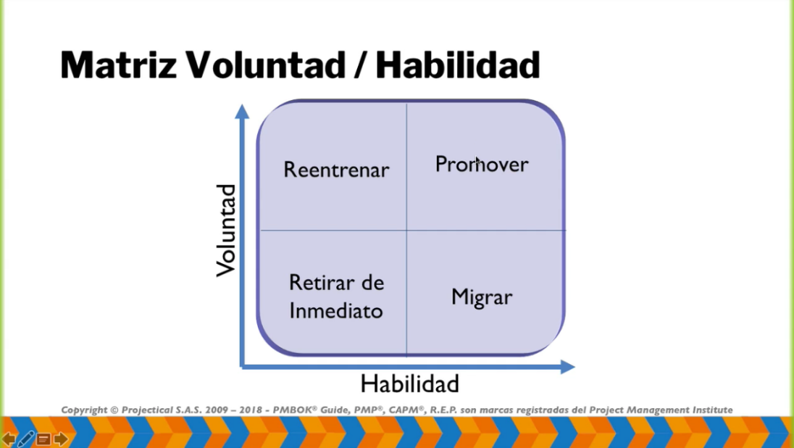

Interesados Externos

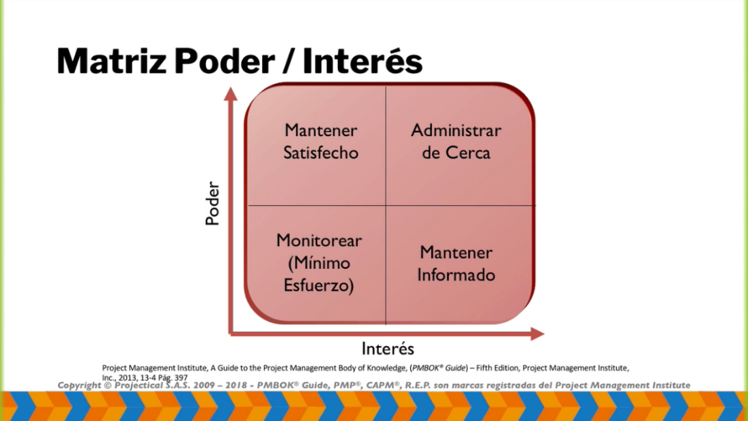

# CONTROL DE CAMBIOS Y APROBACIONES DEL DOCUMENTO

**Elaboró**

|  |  |  |  |
| --- | --- | --- | --- |
| **FECHA** | **NOMBRE** | **VERSIÓN** | **DESCRIPCIÓN** |
|  |  |  |  |
|  |  |  |  |
|  |  |  |  |

**Revisó y Aprobó**

|  |  |  |  |
| --- | --- | --- | --- |
| **FECHA** | **NOMBRE** | **CARGO** | **VERSIÓN** |
|  |  |  |  |
|  |  |  |  |
|  |  |  |  |

# CONFIDENCIALIDAD DEL DOCUMENTO

La información contenida en este documento y en todos sus archivos anexos es confidencial o privada y constituye un secreto empresarial de la Contraloría de Bogotá. D.C. Por lo tanto, solo es para uso individual del destinatario y a quienes está dirigido. Si usted no es el destinatario, cualquier almacenamiento, distribución, divulgación o copia de este mensaje está estrictamente y prohibida y sancionada por la ley. Si por error recibe este documento, presentamos disculpas, por favor elimínelo de inmediato y notifique a la persona que lo remitió, absteniéndose de divulgar su contenido y sus anexos.